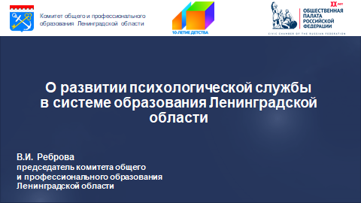

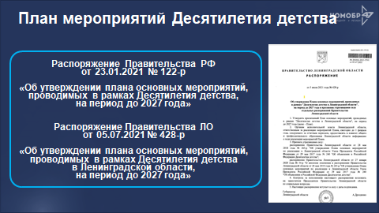

Развитие психологической службы в системе образования Ленинградской области выступает одним из значимых направлений региональной образовательной политики, реализуемым в соответствии с поручениями Президента Российской Федерации по усилению мер поддержки детства и охраны психического здоровья подрастающего поколения.

Особую значимость этой работе придает реализация мероприятий программы Десятилетие детства, в рамках которой обеспечение психологической безопасности детей внесено в число ключевых задач.

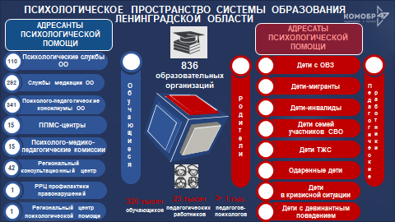

Сегодня психологическая служба Ленинградской области, как и в целом по России, сталкивается с ростом запросов, связанных с:

ростом численности детей с особыми образовательными потребностями (обучающиеся с ограниченными возможностями здоровья, дети-инвалиды, дети-мигранты, дети в трудной жизненной ситуации, дети семей участников СВО, одаренные дети и другие целевые группы);

рисками девиантного, в том числе суицидального поведения среди детей и подростков;

ростом кризисных ситуаций и резким увеличением, в связи с этим, числа запросов на экстренную и кризисную психологическую помощь;

изменением эмоционально-волевой и когнитивной сфер, системы ценностей обучающихся вследствие глобальной цифровизации;

профессиональным выгоранием педагогических работников;

недостаточностью сопряжения подготовки и переподготовки педагогов-психологов с потребностями разных целевых групп.

Последние три года отмечаются кардинальными изменениями как в определении ценностных оснований, концепции развития и функционирования психологической службы, так и в части пересмотра ее модели.

В последние три года психологическое пространство в системе образования Ленинградской области претерпело ряд изменений и стало достаточно многоуровневой системой.

В структуре системы:

- психологические службы образовательных организаций;

- службы медиации образовательных организаций;

- психолого-педагогические консилиумы в образовательных организациях

- центры психолого-педагогической, медицинской и социальной помощи, оказывающие комплексную помощь обучающимся с ОВЗ и их родителям (15 ЦППМС);

- институт главных внештатных педагогов-психологов (19 ГВПП);

- психолого-медико-педагогические комиссии (15 ПМПК);

- центры консультирования родителей, имеющих детей - РКЦ (более 40 отделений по области).

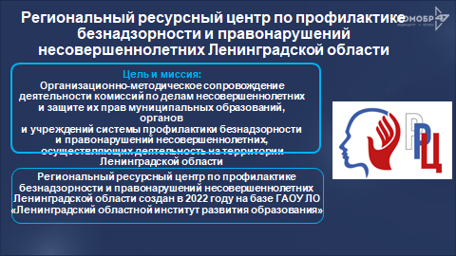

Дополнительно в 2022 году в Ленинградской области создан региональный ресурсный центр по профилактике безнадзорности и правонарушений несовершеннолетних, основная цель которого - организационно-методическое сопровождение деятельности органов и учреждений системы профилактики безнадзорности и правонарушений несовершеннолетних РРЦ профилактики правонарушений. В системе его деятельности семинары, вебинары, курсы повышения квалификации, мастер-классы, тренинги, супервизии для специалистов субъектов системы профилактики муниципальных образований.

Мероприятия, проводимые РРЦ, посвящены вопросам профилактики: деструктивных проявлений в детско-подростковой среде, суицидального поведения несовершеннолетних, семейно-бытового насилия, защиты несовершеннолетних от жестокого обращения; а также вопросам оказания консультативно-психологической помощи в кризисных ситуациях несовершеннолетним и их родителям. В 2024 году в указных мероприятиях приняли участие 1217 человек.

С 2023 года в Ленинградской области создан и активно развивается институт главных внештатных муниципальных педагогов-психологов из числа наиболее компетентных специалистов. Основная роль главных внештатных муниципальных педагогов-психологов - координация деятельности педагогов-психологов образовательных организаций, оказание кризисной психологической помощи. Муниципальные главные внештатные педагоги-психологи прошли обучение по программе кризисной подготовки, финансовую поддержку которой обеспечил Комитет общего и профессионального образования Ленинградской области. Большая часть наших специалистов прошли пятиступенчатый отбор и включены в Федеральный реестр педагогов-психологов в сфере образования, имеющих компетенции по оказанию экстренной и кризисной помощи участникам образовательных отношений.

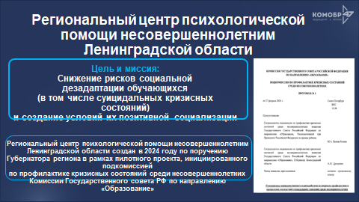

В рамках пилотного проекта, инициированного подкомиссией по профилактике кризисных состояний среди несовершеннолетних комиссии Государственного совета Российский Федерации по направлению «Образование» по поручению Губернатора региона в Ленинградской области в 2024 году создан Региональный центр психологической помощи несовершеннолетним – и сейчас это один из ключевых субъектов психологического пространства системы образования региона.

Генеральная идея создания Центра – развитие и сопровождение целостной упорядоченной системы психолого-педагогической помощи в образовательном пространстве региона, позволяющей обеспечить её качество и доступность.

В рамках региональной концепции три ключевых положения: это как работа непосредственно со случаями рискового поведения, так и задача перенастройки регионального пространства профилактики рисков социальной дезадаптации несовершеннолетних, Центр фактически осуществляет методическое и консультационное руководство институциональными структурами, которых в наших школах, детских садах и техникумах более 500  (школьные психологические службы, службы медиации).

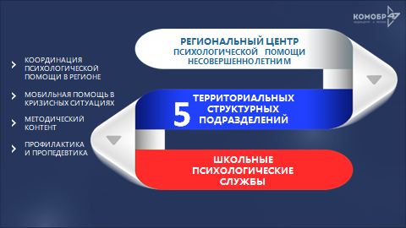

Архитектура Центра включает базовое отделение и 5 территориальных структурных подразделений, позволяющих оказывать помощь любому нуждающемуся в любой географической локации Ленинградской области.

Три функциональных уровня по вертикали – они на экране – непосредственный выход всех подразделений центра на школьные психологические службы, чтобы сделать их работу более профессиональной и упорядоченной, объединив в единую систему. Именно на школьном уровне важно выставить мощный заслон деструктивным проявлениям, своевременное диагностирование и маршрутизацию к специалистам более высокого уровня либо к специалистам медицинского профиля. И этим уровнем важно управлять и методически поддерживать.

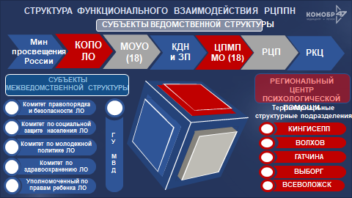

Также отмечаем три уровня по горизонтальному взаимодействию Центра – в рамках субъектов ведомственной принадлежности: Министерство просвещения РФ и его специализированные центры, Комитет по образованию области и его подведомственные структуры, Комиссии по делам несовершеннолетних и защите их прав, Центры профилактики, ЦППМС-центры и др.

В рамках субъектов межведомственной принадлежности – Центр налаживает интеграцию межведомственных ресурсов в психологическое пространство системы образования, совместную маршрутизацию, сопровождение, обмен информацией и др.

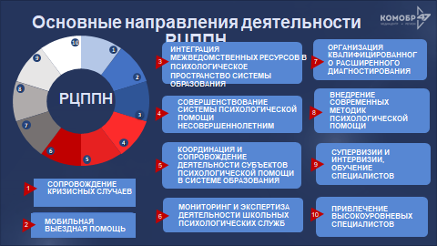

Основные направления деятельности центра на экране – отмечу некоторые: мобильные выездные группы кризисной помощи – это в том числе и помощь школам, которые нуждаются в проработке действий в сложных ситуациях с несовершеннолетними, возникшими в школе (буллинг, травля, деструктивные проявления и др.),  расширение спектра диагностических методик деструктивного поведения, координация психологических действий всех субъектов системы.

Таким образом, мы создали не очередную точку психологической помощи, а регулятор регионального психологического пространства.

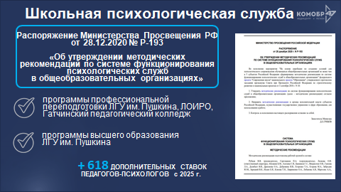

Качественная реализация модели на школьном уровне предполагает увеличение штатной численности педагогов-психологов в образовательных организациях в соответствии с нормативом, рекомендованным распоряжением Министерства Просвещения Российской Федерации от 28 декабря 2020 № Р-193 «Об утверждении методических рекомендаций по системе функционирования психологических служб в общеобразовательных организациях».

С этой целью в 2025 году по решению Губернатора Ленинградской области было введено 618 дополнительных ставок педагогов-психологов из расчета 1 ставка на 300 нормотипичных обучающихся. В наших региональных вузах и в Институте развития образования мы запустили программы переподготовки «Педагог-психолог образовательной организации».

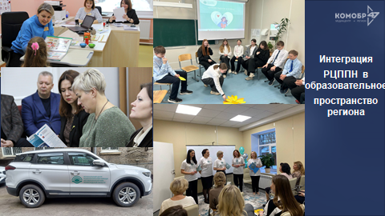

Сегодня Центр уже активно встроился в систему психологического сопровождения и поддержки:

- осуществляется сопровождение профессионального становления начинающих педагогов-психологов посредством наставнической поддержки, включения их в работу балинтовских групп, групп интервизии сразу после выпуска;

- консультационно-методическая поддержка тех, кто столкнулся со случаем, выходящим за рамки компетенции школьного педагога-психолога. Сюда же следует отнести формирование логистических схем, отработку протоколов маршрутизации случаев, требующих подключения медиков, сотрудников органов опеки или соцзащиты, комиссии по делам несовершеннолетних;

- специалисты Центра включены в создание рабочей системы профилактики профессионального выгорания педагогических работников, так как в историю с сопровождением кризисных состояний обучающихся оказываются вовлечены и классные руководители, и социальные педагоги, и учителя-предметники;

- психологи Центра проходят супервизию, которая обладает мощным профилактическим потенциалом и является источником профессионального роста специалиста;

- идет разработка единых подходов и стандартов оказания помощи;

- активно прорабатывается концепция раннего выявления рисков социальной дезадаптации несовершеннолетних.

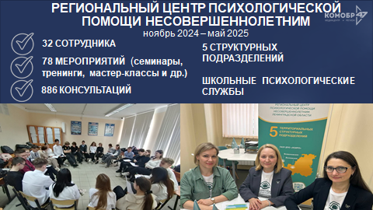

Идет отработка сложных случаев. Консультации с обучающимися, родителями, педагогами проводятся практически ежедневно. За 5 месяцев работы Центра проведено 886 индивидуальных консультаций  для несовершеннолетних, родителей (законных представителей) и для педагогических работников образовательных организаций Ленинградской области по вопросам оказания психологической помощи. Работает телефон «горячей линии».

В настоящее время психологи Центра проходят обучение по программе «Оказание дистанционной консультативно-психологической помощи несовершеннолетним и их родителям на телефоне доверия», финансируемой Комитетом общего и профессионального образования Ленинградской области.

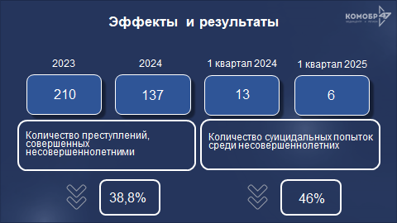

О каких результатах мы можем говорить сегодня:

на территории региона в 2024 году количество преступных деяний, совершенных несовершеннолетними и при их соучастии сократилось на 38,8%;

наметилась тенденция к снижению количества случаев самоповреждающего и суицидального поведения несовершеннолетних – 6 случаев, их них 1 завершенный в 1 квартале 2025 г (13, из них 2 завершенных АППГ).

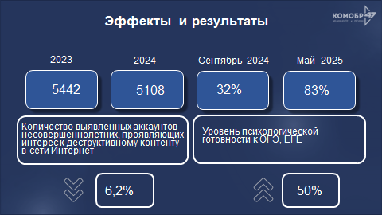

В системе образования Ленинградской области при планировании, организации и анализе состояния профилактической работы педагогов в образовательных организациях учитываются ключевые риски, выявленные на основании анализа социальных медиа, сведения о которых систематически направляются АНО «Центр изучения и сетевого мониторинга молодежной среды». На конец 2024 года в Ленинградской области количество профилей, отражающих интерес к деструктивному контенту – 5 108 (на конец 2023 г. – 5442) – снижение составило 6,2%.

Большое внимание уделяется формированию психологической готовности выпускников к ОГЭ, ЕГЭ.

В целях снятия психологического напряжения у выпускников Ленинградской области комитет образования уже третий год проводит онлайн-эфиры с участием приглашенных психологов, экспертов, представителей власти. В 2025 году было проведено два онлайн-эфира, которые посмотрели почти 20 тысяч человек. По итогам диагностического тестирования, проводимого в школах в сентябре и мае (анкета-опросник М.Ю. Чибисовой «Психологическая готовность учащихся к ОГЭ и ЕГЭ») уровень личностной тревожности обучающихся снизился, а психологическая готовность выросла с 32% до 83%.

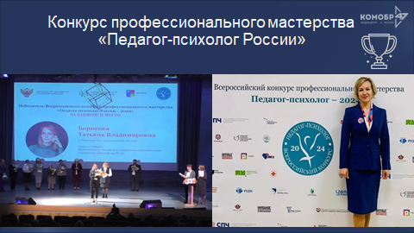

Важно отметить участие Ленинградской области в федеральных проектах, конкурсах и инициативах. Ежегодно сильнейшие представители психологической службы в системе образования Ленинградской области принимают участие во Всероссийском конкурсе профессионального мастерства «Педагог-психолог России». В 2022 году второе место заняла Борисова Татьяна Владимировна, педагог-психолог детского сада № 18 г. Сосновый Бор,   
в 2024 году – призовое третье место завоевала Ушакова Инна Николаевна, педагог-психолог детского сада № 32 г. Выборг.

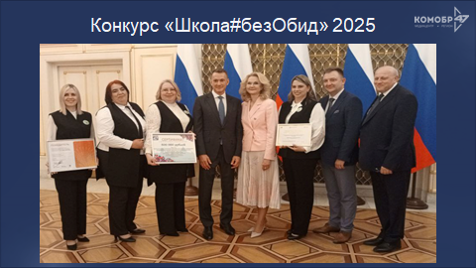

В 2025 году Ленинградская область активно включилась в «Конкурс «Школа#безОбид», который стал не просто инициативой, а важным шагом к формированию культуры взаимопонимания и уважения среди школьников.

Отрадненская средняя общеобразовательная школа №2 стала победителем федерального этапа конкурса и 30 мая 2025 года приняла участие в торжественной церемонии в Зале наград Дома Правительства Российской Федерации.

Хочется подчеркнуть, что в Ленинградской области в рамках деятельности психологической службы в детских садах, школах, техникумах и вузах активно внедряются программы, направленные на профилактику стрессов и конфликтов и на развитие эмоционального интеллекта.

В работе психологической службы Ленинградской области широко используются цифровые инструменты, онлайн-консультирование, образовательные платформы и другие современные технологии, чтобы сделать психологическую поддержку более доступной и эффективной. Ленинградская область в числе ряда пилотных регионов России включена в проект «Цифровой психолог».

Педагоги-психологи выстраивают партнерские отношения с родителями и педагогами, обеспечивая им необходимую поддержку и помощь в создании благоприятного психологического климата в образовательной организации.

Психологическая служба образования Ленинградской области демонстрирует динамичное развитие, отвечая на вызовы времени через внедрение наукоемких технологий и персонализированных подходов. Дальнейшая интеграция с цифровой средой, междисциплинарное сотрудничество и фокус на пропедевтические и превентивные мероприятия позволят создать устойчивую систему поддержки психического здоровья детей и подростков Ленинградской области.

